CYCLES - Финансова
грамотност и предприемачески умения за професионалисти, работещи с деца и младежи, напускащи социални услуги от резидентен тип

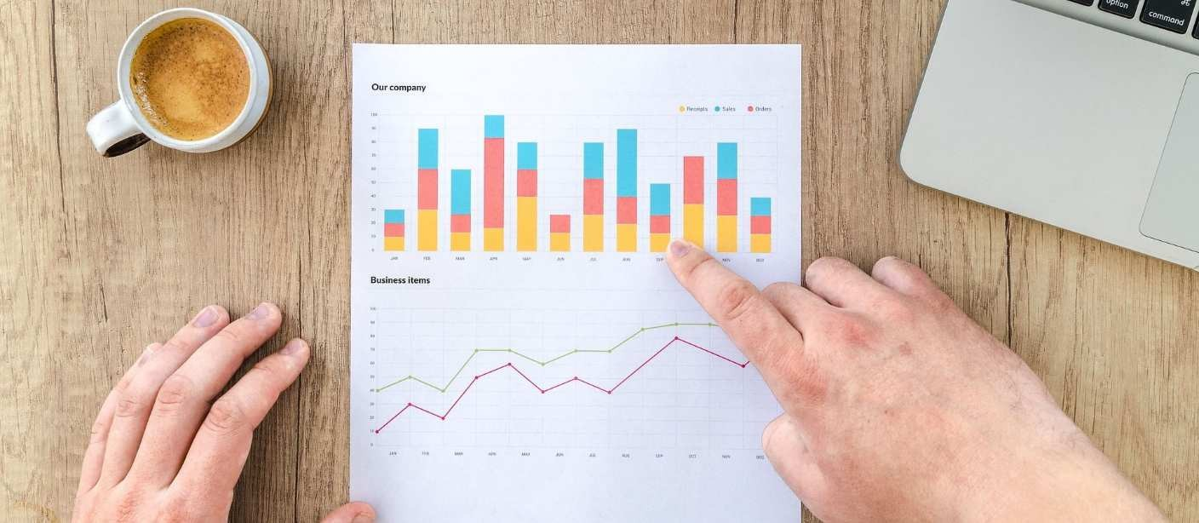
Интелектуален продукт 4
Наръчник за обучители
Модул 1: Основи на финансовата грамотност в ежедневието
Материали за самоподготовка он-лайн: Значението на парите

Разработени от Герхард Лехнер, Сабрина Риндер
27 януари 2019

Съдържание

Наръчник за обучители 4
- Модул 1: Основи на финансовата грамотност в ежедневието 4
- ЦЕЛИ НА КУРСА 4
- Tема: Значението на парите 4
НЕОБХОДИМИ МАТЕРИАЛИ 4
Интернет страници 4
Видео материали 4
Книги 4
ВЪПРОСИ И ОТГОВОРИ 5
- Тема: Банкова сметка 5
НЕОБХОДИМИ МАТЕРИАЛИ 5
Уебсайтове 5
Видео материали 5
Книги 6
Дискусия 6
- Тема: Спестовни сметки 6
НЕОБХОДИМИ МАТЕРИАЛИ 6
Уебсайтове 6
Видео материали 6
Книги 6
- Тема: Виртуална валута 6
НЕОБХОДИМИ МАТЕРИАЛИ 6
Уебсайтове 7
Видео материали 7
Книги 7
Задачи 7
- Тема: Заеми 7
НЕОБХОДИМИ МАТЕРИАЛИ 7
Уебсайтове 7
Видео материали 8

Книги 8
- Тест 8

Наръчник за обучители

Модул 1: Основи на финансовата грамотност в ежедневието
Курсът започва с Модул 1, съответно “Основи на финансовата грамотност в ежедневието”. Този модул се счита за най-важната част от проекта и от темата за финансовата грамотност. До голяма степен този модул служи за основа на модули 2 и 3. Например, знанието за това какво е банкова сметка е от голяма полза, за да може човек да създаде и планира личния си бюджет, тъй като банковата сметка дава добър поглед върху приходите и разходите.

Цели
    - Придобиване на знания за функциите на парите
    - Придобиване на знания за разликата между пари в брой и банкови пари
    - Придобиване на знания относно употребата на банкова сметка в ежедневнието
    - Придобиване на знания за преимуществата от спестяването във връзка с кредитите
    - Придобиване на знания за използването на кредитна карта
    - Придобиване на знания за различните видове кредитни карти

Tема: Значението на парите

Необходими материали

Интернет страници
По темите от този модул не са налични други интернет страници, които да дават допълнителна информация отвъд съдържанието, което е поместено тук.

Видео материали
Какво представляват парите? https://www.youtube.com/watch?v=EtF_zbI5j7M. Това видео дава детайлно описание на значението на парите. То може да се използва и в работата с по-напреднали обучаеми.
Econ Видео материали за деца: Какво са парите? https://www.youtube.com/watch?v=AjTwcQYgISA. Това видео може да се използва в работата с деца.
Хиперинфлацията в Зимбабве: Кой иска да стане трилионер? https://www.youtube.com/watch?v=78- BlZXm7wA.

Книги
Мишкин, Ф. С. 2013. Икономиката на парите, банкирането и финансовите пазари. Десето издание: Pearson. стр. 94-106.
Бъртън, M., Несиба, R., Браун, B. 2010. Въведение във финансовите пазари и институции. Второ издание. Глава 18. New York: M.E. Sharpe, Inc.
Кралева, Д., Чолакова, М. 2014 г. Ремелка - програми по социална компетентност с приложения Б1 и Б2. Пари и Време. ФИЦЕ-България

Tема: Банкова сметка

Mатериали

Уебсайтове

http://www.investorguide.com/article/11655/types-of-accounts-typically-offered-by-banks-igu/. Този сайт дава информация относно различните видове банкови сметки.

https://www.wikihow.life/Use-a-Debit-Card. Този сайт обяснява как се използва дебитна карта

Видео материали

https://www.youtube.com/watch?v=uGs6CSlkc8Q. Това видео се отнася към темата “Основи на банкирането” и предоставя информация относно създаването на банкова сметка. https://www.youtube.com/watch?v=MFMaFtu86HE. Това видео обяснява как се използва текуща банкова сметка

https://www.youtube.com/watch?v=oADxUX4STjE. Това видео разказва за предимствата и недостатъците на онлайн банкирането.

https://www.youtube.com/watch?v=fTvzBsg8YjU. Това видео разказва за това как се случват в действителност банковите преводи от една сметка в друга

https://www.youtube.com/watch?v=Iam8uywTEd4. Tова видео показва как работи онлайн банкирането на Deutsche Bank. Видеото е на немски език.

https://www.youtube.com/watch?v=G_bXKqBSwY0. Това видео обяснява как да използвате овърдрафт на текуща сметка

https://www.youtube.com/watch?v=R5ZhsReqIoM. Tова видео обяснява разликата между овърдрафт и заем.

https://www.youtube.com/watch?v=G3XjiPOG75U. Това видео дава по-подробно описание на овърдрафт.

Книги
Бекер, П., Пепмайер, A. 2015. Bankbetriebslehre (Банкиране). 10 издание. Herne: NWB Verlag.
Кралева, Д., Чолакова, М. 2014 г. Ремелка - програми по социална компетентност с приложения Б1 и Б2. Пари и Време. ФИЦЕ-България

Групово упражнение 1:
Насоки: Разделете участниците по двойки. Необходимо е всеки участник да има достъп до текуща сметка с он-лайн банкиране
Практическо упражнение:
1) Всеки участник трябва да пехвърли малка сума от своята сметка в тази на своя колега (използвайки електронното банкиране). Балансът в края на упражнението трябва да е 0.

Tема: Спестовни сметки

Mатериали

Уебсайтове

https://www.investopedia.com/university/banking/banking7.asp Този уебсайт дава информация за различните видове банкови сметки

https://www.bankenrechner.at/ С помощта на този сайт можете да сравните различни спестовни сметки (за Австрия)

https://durchblicker.at/sparzinsen/vergleich/ergebnis#calcid=b1ce3394aa6977867380e3576b3d3c1c505ed5f8 С помощта на този сайт можете да сравните различни спестовни сметки (за Германия)
https://izbiram.bg/ С помощта на този сайт можете да сравните различни спестовни сметки (за Бъл

Videos
https://www.youtube.com/watch?v=8edPzh71RIQ. Това видео обяснява принципа на действие на спестовните сметки

Книги
Бекер, П., Пепмайер, A. 2015. Bankbetriebslehre (Банкиране). 10 издание. Herne: NWB Verlag.
Бойс, С.2013. Финансови съвети за тийнейджъри . New York: Smart Concept Books.
Кралева, Д., Чолакова, М. 2014 г. Ремелка - програми по социална компетентност с приложения Б1 и Б2. Пари и Време. ФИЦЕ-България

Тема: Виртуална валута

Mатериали

Уебсайтове

https://www.thebalance.com/. Този уебсайт дава информация за използването на дебитни и кредитни карти.
https://www.wikihow.life/Use-a-Credit-Card. Това видео дава подробен отговор на въпросите “Как се използва кредитна карта?”, “Как да използваме кредитна карта отговорно?” и “Какви допълнителни функции имат кредитните карти”

Видео материали

https://www.youtube.com/watch?v=-8D4j5CH8TA. Tова видео показва как да платите с кредитна карта в електронни магазини/уебсайтове.

https://www.youtube.com/watch?v=Eh9kQdw_MV4. Tова видео показва как се използват карти, като например Виза или Мастъркард за извършване на плащания.
https://www.youtube.com/watch?v=oG93IfRBflQ. Това видео показва как работи платформата Paypal
https://www.youtube.com/watch?v=yIiWoA35sxI. Tова видео обяснява подробно как се плаща чрез системата Paypal.

Книги
Мишкин, Ф. С. 2013Икономиката на парите, банкирането и финансовите пазари. Tenth Edition. New York: Pearson. стр. 94-106.

Групово упражнение 1:

Насоки: Разделете участниците в групи от 2-3 души.

Задачи:
1) Необходимо е да имате профил в paypal. Ако нямате, направете си регистрация в уебсайта paypal.com
2) Прехвърлете малка сума в сметката на някой от Вашите колеги. Балансът след транзакцията трябва да е 0.

Tема: Заеми

Mатериали

Уебсайтове

•https://www.debt.org/credit/loans

•http://www.moneysense.gov.sg/understanding-financial-products/credit-and-loans/types-of- loans/overdraft.aspx

•http://www.iwk-verlag.de/Demo/BwLex/html/R/Ratentilgung.htm

•https://www.scientificpsychic.com/pubs/amortization-doc.html

•http://www.iwk-verlag.de/Demo/BwLex/html/A/Annuitaetentilgung.htm

•https://www.consumerfinance.gov/owning-a-home/process/compare

•https://www.consumerfinance.gov/owning-a-home/loan-options/#anchor_interest-

rate_361de536a4acf8

•https://madisoncapital.com/about-leasing/loan-vs-lease/

•https://www.thebalance.com/pros-and-cons-of-leasing-vs-buying-a-car-527145

•http://www.citizensinformation.ie/en/money_and_tax/personal_finance/debt/credit_ratings.ht ml

•https://www.credit.com/credit-scores/what-is-a-good-credit-score/

•https://www.creditfaire.com/blog/difference-indirect-direct-lender/

•https://www.immobilienscout24.at/ratgeber/finanzierung/hauskauf/wie-viel-haus-kann-ich- mir-leisten/einnahmen-ausgaben-rechnung.html

Видео материали
https://www.youtube.com/watch?v=IA-mGZCccIc

Книги
Дъркин, T. (2014). Потребителските кредити и американската икономика (nsumer credit and the american economy (Проучване и поредица от статии на Асоциацията по финансов мениджмънт).

Кралева, Д., Чолакова, М. 2014 г. Ремелка - програми по социална компетентност с приложения Б1 и Б2. Пари и Време. ФИЦЕ-България

ТЕСТ

Отговорете на въпросите
Възможнии са повече от 1 верни отговори
- Кои от изброените са сред функциите на парите?
  - Запас от стойност
  - Инфлация
  - Средство за размяна
  - Дефлация
  - Разчетна единица
Правилен отговор: Запас от стойност, Средство за размяна, Разчетна единица

- Според Вас коя е най-важната функция на парите?
  - Запас от стойност
  - Средство за размяна
  - Инфлация
  - Дефлация
  - Разчетна единица
Правилен отговор: Средство за размяна

- Кои от следните са видове пари?
  - Банкноти
  - Paypal
  - Монети
  - Дебитна карта
  - Кредитна карта
Правилен отговор: банкноти, монети

- Кои от следните могат да бъдат включени в термина активи?
  - Пари
  - Валута
  - Облигации
  - Акции
  - Недвижими имоти
  - Храна
Правилни отговори: облигации, акции, недвижими имоти

- Какво представляват банковите пари:
  - Bitcoin
  - Paypal
  - Кредитна карта
  - Депозит
  - Банкноти
Правилни отговори: paypal, bitcoin, кредитна карта, депозит

- Какви са най-важните фактори, които трябва да вземем предвид, когато избираме услугите на коя банка да ползваме?
  - Mесечни такси
  - Любезен персонал
  - Дали банката е известна
  - Дали банката има клон в близост до мястото, където живеете
  - Дали банката предлага услугата електронно банкиране
Правилни отговори:□Mесечни такси, Дали банката е известна, Дали банката има клон в близост до мястото, където живеете, □Дали банката предлага услугата електронно банкиране (този фактор става все по-важен)

- Какво е необходимо, за да се отворите текуща сметка?

  - Да сте навършили 18 години
  - Да притежавате много пари
  - Документ, доказващ местоживеене
  - Документ за самоличност
  - Да нямаш пари

Правилни отговори: документ, доказващ местоживеене, документ за самоличност

- Какви са предимствата на елктронното банкиране?

  - Спестява време
  - Спестява Ви пари
  - Нужен Ви е компютър
  - По-удобно е
  - Напълно безопасно е

Правилни отговори: спестява време, спестява Ви пари, по-удобно е

- Какво е овърдрафт?
  - Фиксирана сума пари на заем за определен период от време и с еднакви регулярни вноски
  - Когато човек прехвърля твърде голяма сума от една сметка в друга
  - Необезпечена кредитна линия за покриване на извънредни разходи
Правилен отговор: □Необезпечена кредитна линия за покриване на извънредни разходи
- Какви са ползите от спестовните сметки?
  - В някои страни няма риск от несъстоятелност до определена сума
  - Печелите от лихвите
  - По-голяма финансова сигурност.
  - Ако имате спестовна сметка за фиксиран срок, лихвата не се променя

Правилни отговори:
- □В някои страни няма риск от несъстоятелност до определена сума
- По-голяма финансова сигурност
- Ако имате спестовна сметка за фиксиран срок, лихвата не се променя

- Какво трябва да направите, ако изгубите спестовната си книжка?
  - Да се свържете със застрахователната компания
  - Да се свържете с полицията
  - Да се свържете с банката
  - Да се свържете със семейството си
Правилен отговор: Да се свържете с полицията; Да се свържете с банката

- Какво е необходимо да направите, за да защитите банковата си сметка, в случай че загубите дебитната си карта?

  - Няма риск от загуба на парите
  - Незабавно се обадете в банката
  - Има опасност някой да плати с Вашата дебитна карта, напр. в супермаркета
  - Незабавно се обадете в полицията
Правилен отговор: Незабавно се обадете в банката. Съществува опасност някой да плати с Вашата дебитна карта, напр. в супермаркета (за малки суми (до 15-20 лв. не е нужно да се въвежда пин код).

- Изберете правилните отговори:

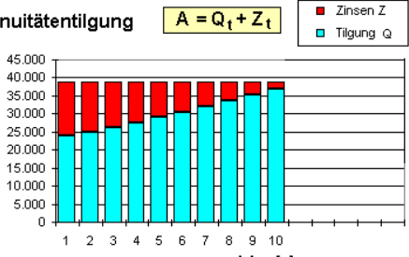
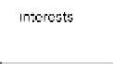
Време/Години

  - Цялостното плащане на кредита е постоянно.
  - Цялостното плащане на кредита е променливо.
  - Цялостното плащане на кредита се увеличава с времето.
  - Цялостното плащане на кредита намалява с времето.
  - Заемът е срочен.
  - Лихвата намалява с времето.
  - С времето лихвата се увеличава.
  - Размерът на лихвата е постоянен
  - Вноските за погасяване намаляват с времето.
  - Вноските за погасяване се увеличават с времето.
  - Вноските за погасяване са постоянни.

Правилни отговори: □Цялостното плащане на кредита е постоянно, Лихвата намалява с времето, Вноските за погасяване се увеличават с времето

- Изберете правилните отговори:

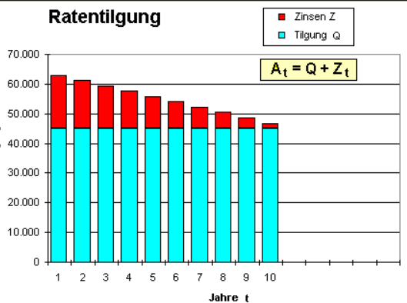
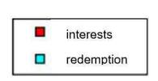

- □□Цялостното плащане на кредита е постоянно.
- □Цялостното плащане не е постоянно.
- □Цялостното плащане се увеличава с времето.
- □Цялостното плащане намалява с времето.
- □Това е срочен заем
- □Лихвата по кредита намалява
- □Лихвата по кредита се увеличава.
- □Лихвата по кредита е постоянна
- □Вноските по кредита намаляват
- □Вноските по кредита се увеличават
- □Вноските по кредита не се променят

Правилни отговори: Цялостното плащане не е постоянно, □Цялостното плащане намалява с времето, □Лихвата по кредита намалява, □Вноските по кредита не се променят

15)Изберете правилните отговори:
- □Лизингът винаги е по-добрия вариант от кредита.
- □Кредитът винаги е по-добрия вариант от лизинга.
- □Вноските по кредит обикновено са по-високи от вноските по лизинг.
- □Когато купуваш на лизинг, ти притежаваш покупката.
- □По време на договора за лизинг ти не си собственик на покупката.

Правилни отговори: □Вноските по кредит обикновено са по-високи от вноските по лизинг., □По време на договора за лизинг ти не си собственик на покупката.

